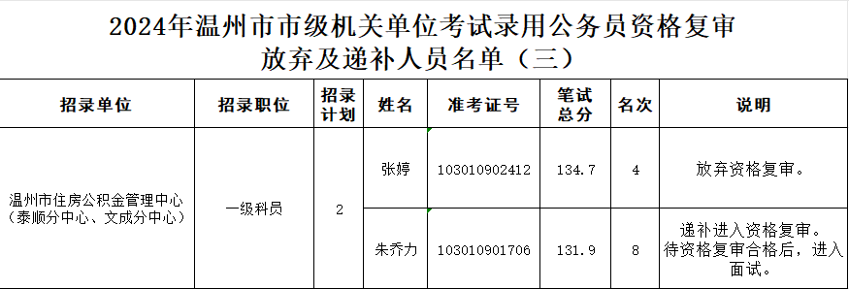
温州市公务员局
2024年2月24日

